Rallye Lecture Cycle 3 | Ma chienne est une fée  Philippe Barbeau (éditions Lire C’est Partir) |  | 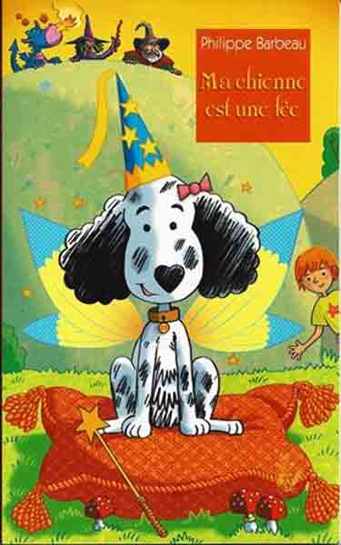
1 - Quelle est l’expression favorite de Margot ?  a) Abracadabra !  b) Par la fée Néante et par la fée Licie !  c) Cornes d’auroch et poils de yack ! |  | 6 - Que fait Margot pour aider le dragon ?  a) Elle prépare une recette.  b) Elle demande de l’aide à d’autres fées.  c) Elle lui jette un sort avec sa baguette.
2 - Que pense Margot de sa vie de fée ?  a) Elle pense que ce n’est pas une vie facile.  b) Elle pense qu’il n’y a que des avantages.  c) Elle pense qu’elle préfèrerait être une sorcière. |  | 7 - Quelle épreuve doit subir Margot à la fin de son stage ?  a) Elle doit fabriquer une baguette magique.  b) Elle doit affronter Frédégonde.  c) Elle doit se transformer en chien.
3 - Que doit promettre le jeune garçon à Margot ?  a) Il doit promettre de lui trouver une baguette.  b) Il doit promettre de ne révéler le secret à personne.  c) Il doit promettre de l’aider à s’évader. |  | 8 - Comment Margot prouve-t-elle qu’elle a réussi son épreuve ?  a) Elle revient sur un balai.  b) Elle revient avec des photos.  c) Elle revient en marchant sur les mains.
4 - Quelle bêtise fait Margot en essayant de sauver la fée prise dans la toile d’araignée ?  a) Elle avale la fée.  b) Elle se fait prendre dans la toile elle aussi.  c) Elle aide la sorcière à cuisiner. |  | 9 - Que fait tomber Margot aux pieds de Mélusine ?  a) Elle fait tomber le gâteau d’anniversaire.  b) Elle fait tomber la clé du château.  c) Elle fait tomber la baguette magique.
5 - Quel est le problème du dragon Dolé ?  a) Il est coincé dans sa grotte.  b) Il ne sait pas voler comme les autres dragons.  c) Il est incapable de cracher du feu. |  | 10 - Que fait Margot pour se cacher ?  a) Elle se transforme en chien.  b) Elle se transforme en oiseau.  c) Elle se transforme en dragon.

Rallye Lecture Cycle 3 |  |  |  |  | Ma chienne est une fée  Philippe Barbeau (éditions Lire C’est Partir)
CORRECTION
1 - Quelle est l’expression favorite de Margot ?  c) Cornes d’auroch et poils de yack ! |  |  |  |  |  |  | 6 - Que fait Margot pour aider le dragon ?  a) Elle prépare une recette.
2 - Que pense Margot de sa vie de fée ?  a) Elle pense que ce n’est pas une vie facile. |  |  |  |  |  |  | 7 - Quelle épreuve doit subir Margot à la fin de son stage ?  b) Elle doit affronter Frédégonde.
3 - Que doit promettre le jeune garçon à Margot ?  b) Il doit promettre de ne révéler le secret à personne. |  |  |  |  |  |  | 8 - Comment Margot prouve-t-elle qu’elle a réussi son épreuve ?  a) Elle revient sur un balai.
4 - Quelle bêtise fait Margot en essayant de sauver la fée prise dans la toile d’araignée ?  a) Elle avale la fée. |  |  |  |  |  |  | 9 - Que fait tomber Margot aux pieds de Mélusine ?  c) Elle fait tomber la baguette magique.
5 - Quel est le problème du dragon Dolé ?  c) Il est incapable de cracher du feu. |  |  |  |  |  |  | 10 - Que fait Margot pour se cacher ?  a) Elle se transforme en chien.
Question | 1 | 2 | 3 | 4 |  | 5 |  | 6 | 7 | 8 | 9 | 10
Points | 1 | 1 | 1 | 1 |  | 1 |  | 1 | 1 | 1 | 1 | 1

